Bài tập lý thuyết
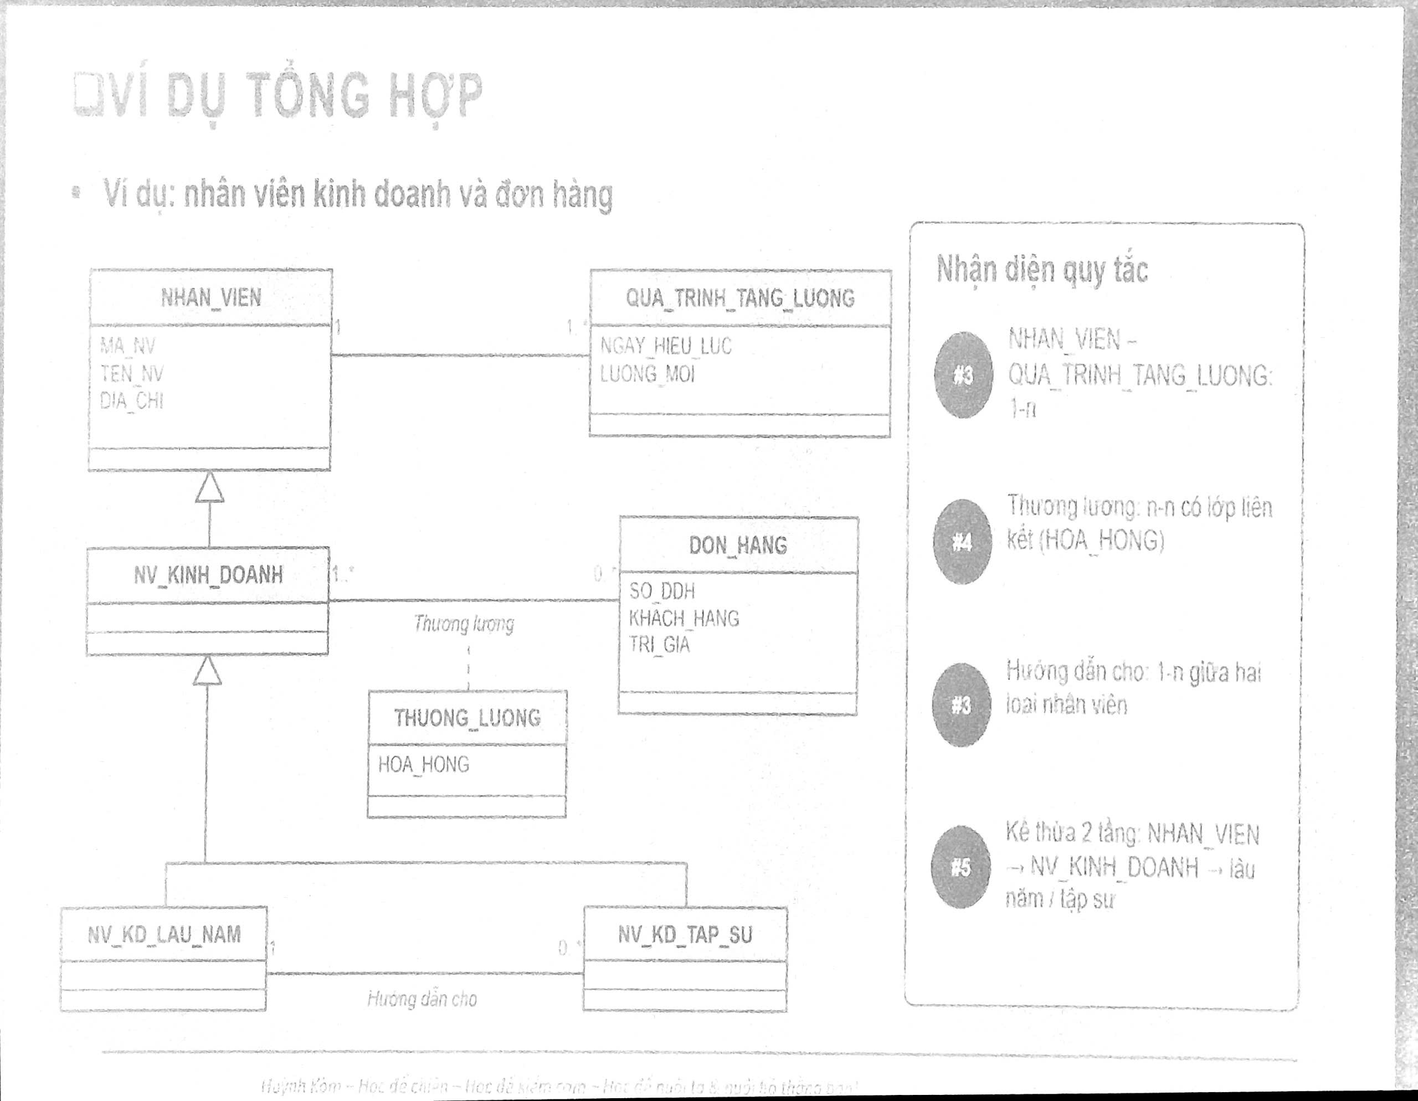
NHAN_VIEN
Trường | Khóa | Ghi chú
MA_NV | PK | Khóa chính
TEN_NV |  | Tên nhân viên
DIA_CHI |  | Địa chỉ

NV_KINH_DOANH
Trường | Khóa | Ghi chú
MA_NV | PK,FK | Kế thừa từ NHAN_VIEN

NV_KD_LAU_NAM
Trường | Khóa | Ghi chú
MA_NV | PK, FK | Kế thừa từ NV_KINH_DOANH

NV_KD_TAP_SU
Trường | Khóa | Ghi chú
MA_NV | PK, FK | Kế thừa từ NV_KINH_DOANH
MA_NV_LAU_NAM | FK | Nhân viên lâu năm hướng dẫn

QUA_TRINH_TANG_LUONG
Trường | Khóa | Ghi chú
MA_NV | PK,FK | Nhân viên được tăng lương
NGAY_HIEU_LUC | PK | Ngày hiệu lực tăng lương
LUONG_MOI |  | Mức lương mới

DON_HANG
Trường | Khóa | Ghi chú
SO_DDH | PK | Khóa chính
KHACH_HANG |  | Khách hàng
TRI_GIA |  | Trị giá đơn hàng
MA_NV | FK | Nhân viên kinh doanh phụ trách

THUONG_LUONG
Trường | Khóa | Ghi chú
MA_NV | PK, FK | Nhân viên kinh doanh
SO_DDH | PK, FK | Đơn hàng
HOA_HONG |  | Hoa hồng

BAITAP LAB4
Hệ thống phần mềm Cửa hàng online “e-SHOPPING”
Giáng Sinh và năm mới là dịp mọi người mua sắm nhiều quà tặng cho gia đình, người thân, bạn bè. Ðể chuẩn bị cho mùa mua sắm năm nay, cửa hàng ABC quyết dịnh mở thêm hệ thống dịch vụ bán hàng online. Hệ thống website bán hàng online e-Shopping gồm các chức năng chính sau đây:
- Phân tích mô tả nghiệp vụ của hệ thống e-SHOPPING
STT | Nghiệp vụ | Mô tả
1 | Xem nhóm sản phẩm | Khách hàng xem danh sách các nhóm sản phẩm hiện có trên hệ thống.
2 | Xem sản phẩm | Khách hàng xem danh sách sản phẩm thuộc từng nhóm sản phẩm. Thông tin sản phẩm được lấy từ Hệ thống quản lý sản phẩm.
3 | Xem chi tiết sản phẩm | Khách hàng xem tên sản phẩm, mã sản phẩm, nhà sản xuất, hình ảnh, mô tả, thông số kỹ thuật, giá bán và tình trạng sản phẩm.
4 | Thêm sản phẩm vào giỏ | Khách hàng chọn sản phẩm và đưa vào giỏ hàng hiện tại.
5 | Xem giỏ hàng | Khách hàng xem danh sách các sản phẩm đã chọn, số lượng và thông tin liên quan.
6 | Cập nhật giỏ hàng | Khách hàng thay đổi số lượng sản phẩm hoặc cập nhật các sản phẩm trong giỏ hàng.
7 | Xóa sản phẩm khỏi giỏ | Khách hàng loại bỏ sản phẩm không muốn mua khỏi giỏ hàng.
8 | Đăng ký tài khoản | Khách hàng chưa có tài khoản nhập thông tin cá nhân để đăng ký tài khoản trên hệ thống.
9 | Đăng nhập | Khách hàng đăng nhập bằng tên đăng nhập và mật khẩu để thực hiện đặt hàng.
10 | Đặt hàng | Khách hàng thực hiện đặt mua các sản phẩm đã chọn sau khi hoàn tất giỏ hàng.
11 | Chọn phương thức giao hàng | Khách hàng chọn loại giao hàng: thường, chuyển phát nhanh hoặc chuyển phát nhanh trong ngày.
12 | Tính phí giao hàng | Hệ thống tính phí giao hàng dựa trên khu vực giao hàng và loại hình giao hàng được chọn.
13 | Nhập thông tin người nhận | Khách hàng nhập họ tên, địa chỉ và số điện thoại của người nhận hàng. Người nhận có thể khác người mua.
14 | Thanh toán | Khách hàng cung cấp thông tin thanh toán bằng thẻ tín dụng. Hệ thống kết nối với Dịch vụ thanh toán trực tuyến để kiểm tra tính hợp lệ và khả năng thanh toán.
15 | Xác nhận đặt hàng | Sau khi thanh toán thành công, hệ thống ghi nhận đơn hàng gồm sản phẩm, số lượng, đơn giá, người mua, người nhận, hình thức giao hàng, tổng tiền và thời điểm đặt hàng.

Các hệ thống/dịch vụ bên ngoài
STT | Hệ thống/Dịch vụ bên ngoài | Vai trò
1 | Hệ thống quản lý sản phẩm | Cung cấp thông tin về sản phẩm cho hệ thống e-SHOPPING.
2 | Hệ thống dịch vụ thanh toán trực tuyến | Kiểm tra tính hợp lệ của thông tin thẻ và khả năng thanh toán của thẻ.
3 | Dịch vụ Email | Gửi email xác nhận đặt hàng thành công cho khách hàng.

- Phân biệt chức năng bên trong hệ thống và các hệ thống/dịch vụ bên ngoài
Nhóm | Thành phần | Chức năng
Chức năng bên trong e-SHOPPING | Xem nhóm sản phẩm | Cho phép khách hàng xem các nhóm sản phẩm.
 | Xem chi tiết sản phẩm | Hiển thị thông tin chi tiết của sản phẩm.
 | Thêm sản phẩm vào giỏ | Đưa sản phẩm khách hàng chọn vào giỏ hàng.
 | Xem giỏ hàng | Hiển thị các sản phẩm đã chọn và số lượng.
 | Cập nhật giỏ hàng | Thay đổi số lượng sản phẩm trong giỏ.
 | Xóa sản phẩm khỏi giỏ | Loại bỏ sản phẩm khỏi giỏ hàng.
 | Đăng ký tài khoản | Cho phép khách hàng tạo tài khoản mới.
 | Đăng nhập | Xác thực khách hàng trước khi đặt hàng.
 | Đặt hàng | Ghi nhận yêu cầu mua hàng của khách hàng.
 | Chọn phương thức giao hàng | Cho phép chọn giao hàng thường, chuyển phát nhanh hoặc chuyển phát nhanh trong ngày.
 | Tính phí giao hàng | Tính chi phí giao hàng dựa trên khu vực và phương thức giao hàng.
 | Nhập thông tin người nhận | Nhập họ tên, địa chỉ và số điện thoại người nhận.
 | Thanh toán | Tiếp nhận thông tin thanh toán và thực hiện quy trình thanh toán.
 | Xác nhận đơn hàng | Ghi nhận đơn hàng sau khi thanh toán thành công.
Hệ thống/dịch vụ bên ngoài | Hệ thống quản lý sản phẩm | Cung cấp thông tin sản phẩm cho e-SHOPPING.
Hệ thống/dịch vụ bên ngoài | Dịch vụ thanh toán trực tuyến | Kiểm tra tính hợp lệ và khả năng thanh toán của thẻ.
Hệ thống/dịch vụ bên ngoài | Dịch vụ Email | Gửi email xác nhận đặt hàng thành công cho khách hàng.
- Thiết kế sơ đồ
- Sơ đồ Use Case Tổng quát
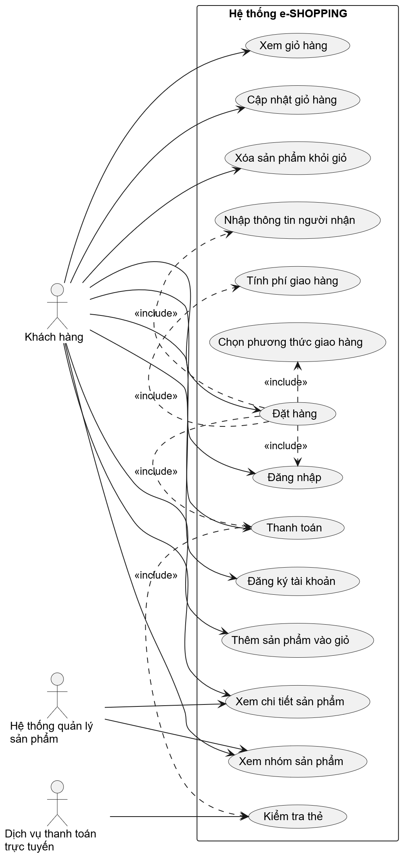
- Đặc tả Use Case
UC1. Đặt hàng
Tên use case | Đặt hàng
Actor | Khách hàng
Mô tả | Cho phép khách hàng thực hiện đặt mua các sản phẩm đã chọn trong giỏ hàng, nhập thông tin người nhận và lựa chọn phương thức giao hàng.
Tiền điều kiện (Precondition) | Khách hàng đã đăng nhập và có sản phẩm trong giỏ hàng.
Hậu điều kiện (Postcondition) | Đơn đặt hàng được ghi nhận với thông tin sản phẩm, người nhận, phương thức giao hàng, phí giao hàng và tổng tiền.
Luồng sự kiện chính (Basic flow)
Actor | Hệ thống
1. Khách hàng chọn chức năng Đặt hàng. | 2. Hệ thống kiểm tra thông tin giỏ hàng và sản phẩm.
3. Khách hàng nhập thông tin người nhận hàng. | 4. Hệ thống tiếp nhận và kiểm tra thông tin người nhận.
5. Khách hàng chọn phương thức giao hàng. | 5. Khách hàng chọn phương thức giao hàng.
7. Khách hàng xác nhận thông tin đặt hàng. | 8. Hệ thống hiển thị tổng tiền cần thanh toán.
Luồng sự kiện thay thế (Alternate flow)
2.1 Nếu giỏ hàng không có sản phẩm hoặc sản phẩm hết hàng, hệ thống thông báo và yêu cầu khách hàng cập nhật lại giỏ hàng.
4.1 Nếu thông tin người nhận không đầy đủ hoặc không hợp lệ, hệ thống thông báo và yêu cầu nhập lại.
6.1 Nếu không xác định được khu vực giao hàng, hệ thống thông báo và yêu cầu kiểm tra lại địa chỉ.
8.1 Nếu khách hàng không xác nhận đặt hàng, hệ thống kết thúc thao tác đặt hàng.

UC2. Thanh toán
Tên use case | Thanh toán
Actor | Khách hàng, Dịch vụ thanh toán trực tuyến
Mô tả | Cho phép khách hàng thanh toán đơn hàng bằng thẻ tín dụng. Hệ thống kết nối với dịch vụ thanh toán trực tuyến để kiểm tra tính hợp lệ và khả năng thanh toán của thẻ.
Tiền điều kiện (Precondition) | Khách hàng đã đăng nhập, đã hoàn tất thông tin đơn hàng và cung cấp thông tin thanh toán.
Hậu điều kiện (Postcondition) | Thanh toán được xác nhận thành công và đơn hàng được ghi nhận.
Luồng sự kiện chính (Basic flow)
Actor | Hệ thống
1. Khách hàng chọn chức năng Thanh toán. | 2. Hệ thống yêu cầu nhập thông tin thẻ tín dụng.
3. Khách hàng nhập thông tin thẻ tín dụng. | 4. Hệ thống kiểm tra thông tin thanh toán.
 | 5. Hệ thống kết nối với dịch vụ thanh toán trực tuyến để kiểm tra khả năng thanh toán.
 | 6. Hệ thống nhận kết quả kiểm tra và xử lý thanh toán.
7. Khách hàng nhận thông báo kết quả thanh toán. | . Hệ thống ghi nhận kết quả thanh toán và xác nhận đơn hàng.
Luồng sự kiện thay thế (Alternate flow)
4.1 Nếu thông tin thẻ không hợp lệ, hệ thống thông báo lỗi và yêu cầu khách hàng nhập lại.
6.1 Nếu thanh toán không thành công, hệ thống thông báo cho khách hàng và không xác nhận đơn hàng.
6.2 Nếu quá trình kiểm tra thanh toán xảy ra lỗi, hệ thống thông báo lỗi và yêu cầu khách hàng thực hiện lại.

- Sơ đồ Sequence Diagram Login
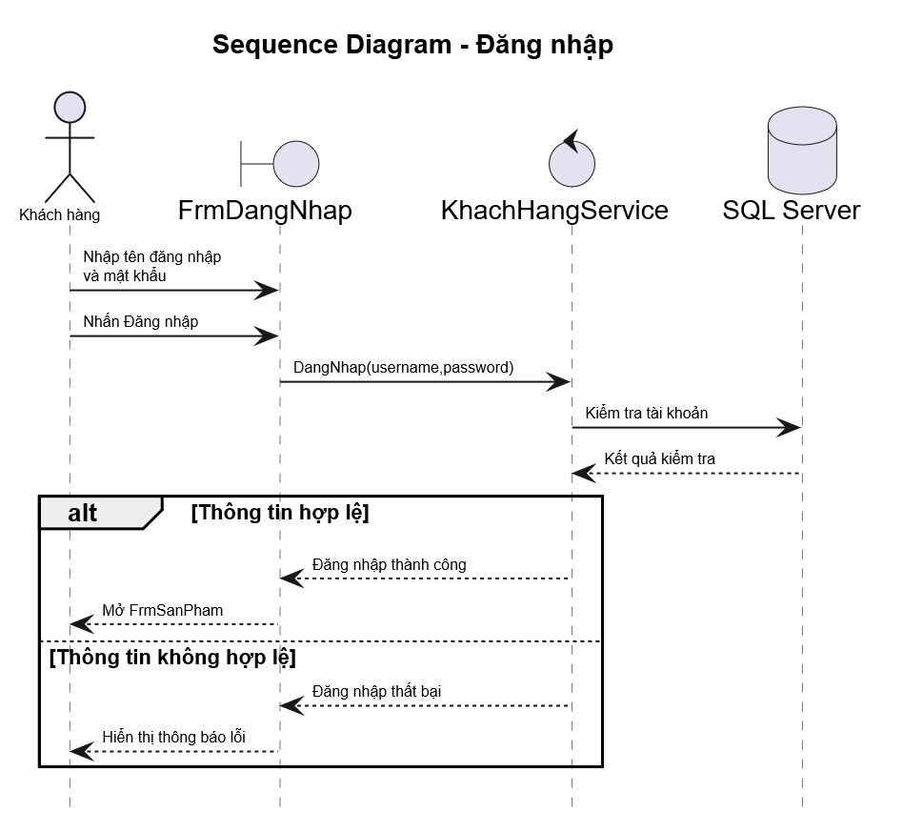
- Sơ đồ Sequence Diagram Đặt hàng+Thanh Toán
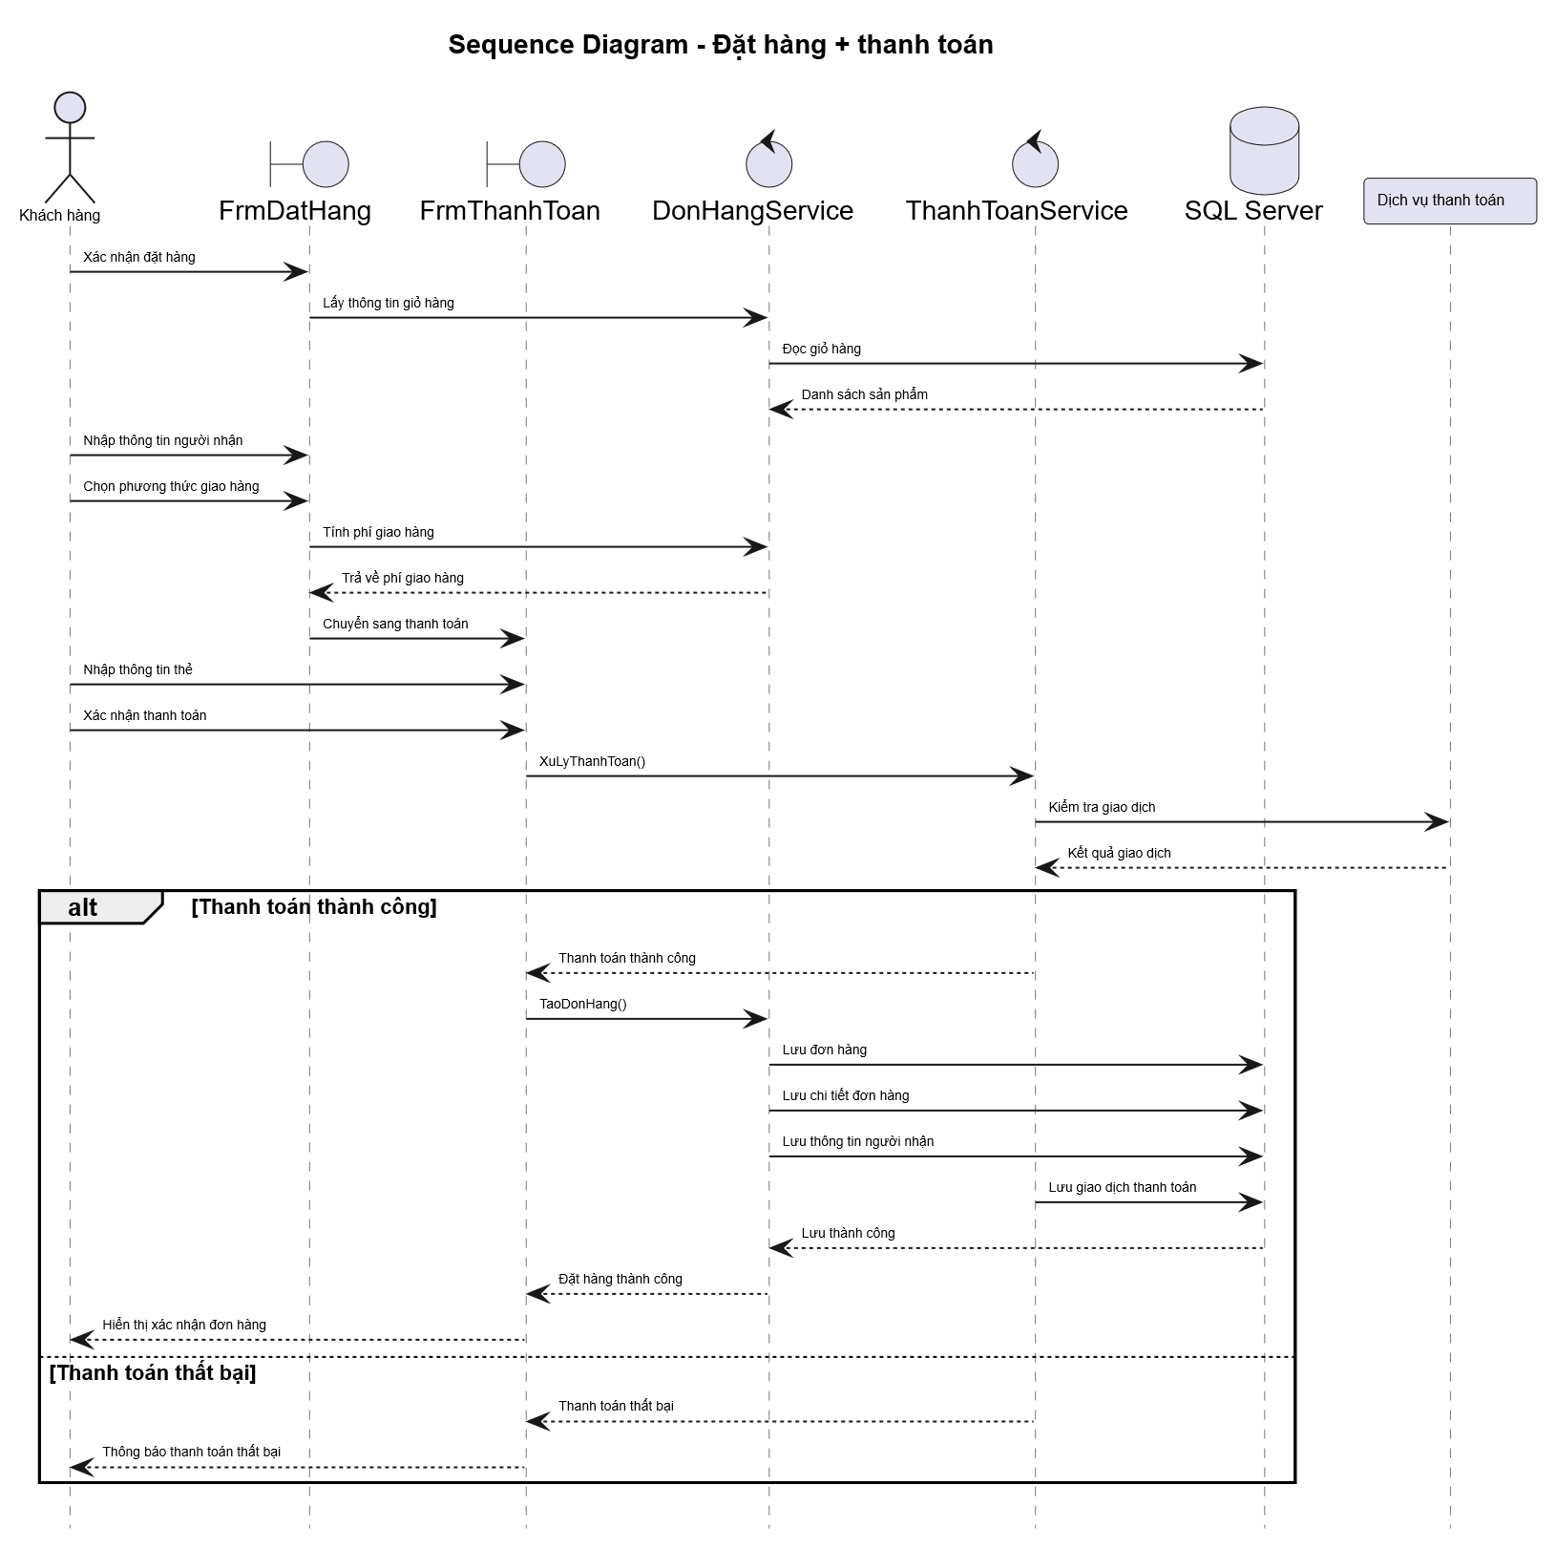
- Sơ đồ Sequence Diagram Thêm sản phẩm vào giỏ
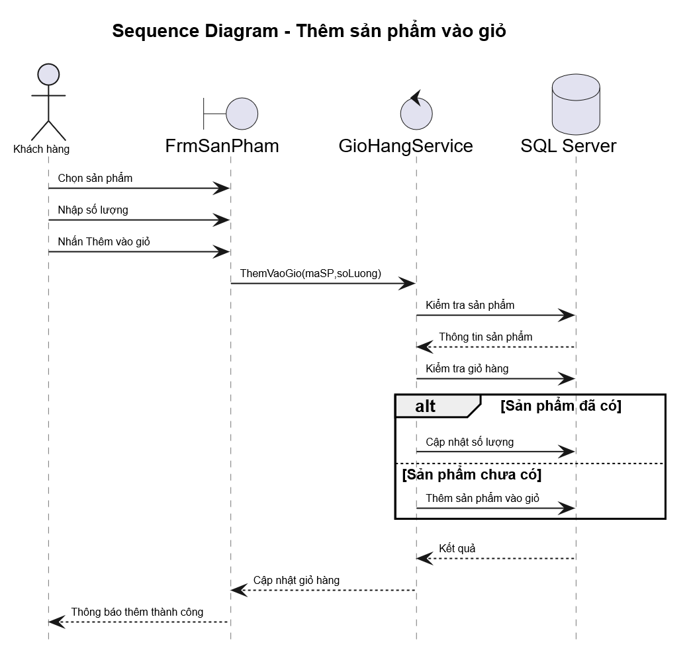
- Sơ đồ Activity Diagram Quy trình đặt hàng
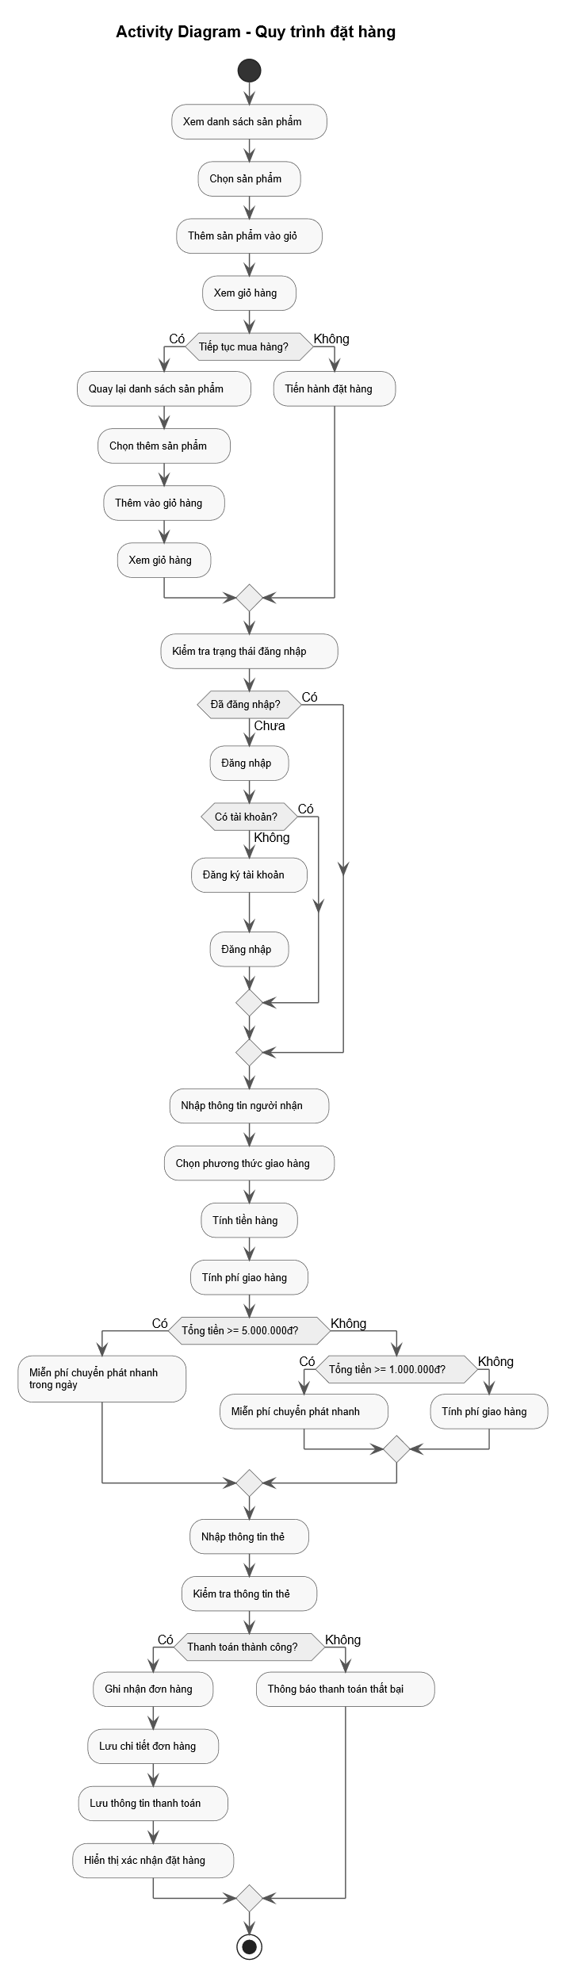
- Sơ đồ Activity Diagram Quản lý giỏ hàng
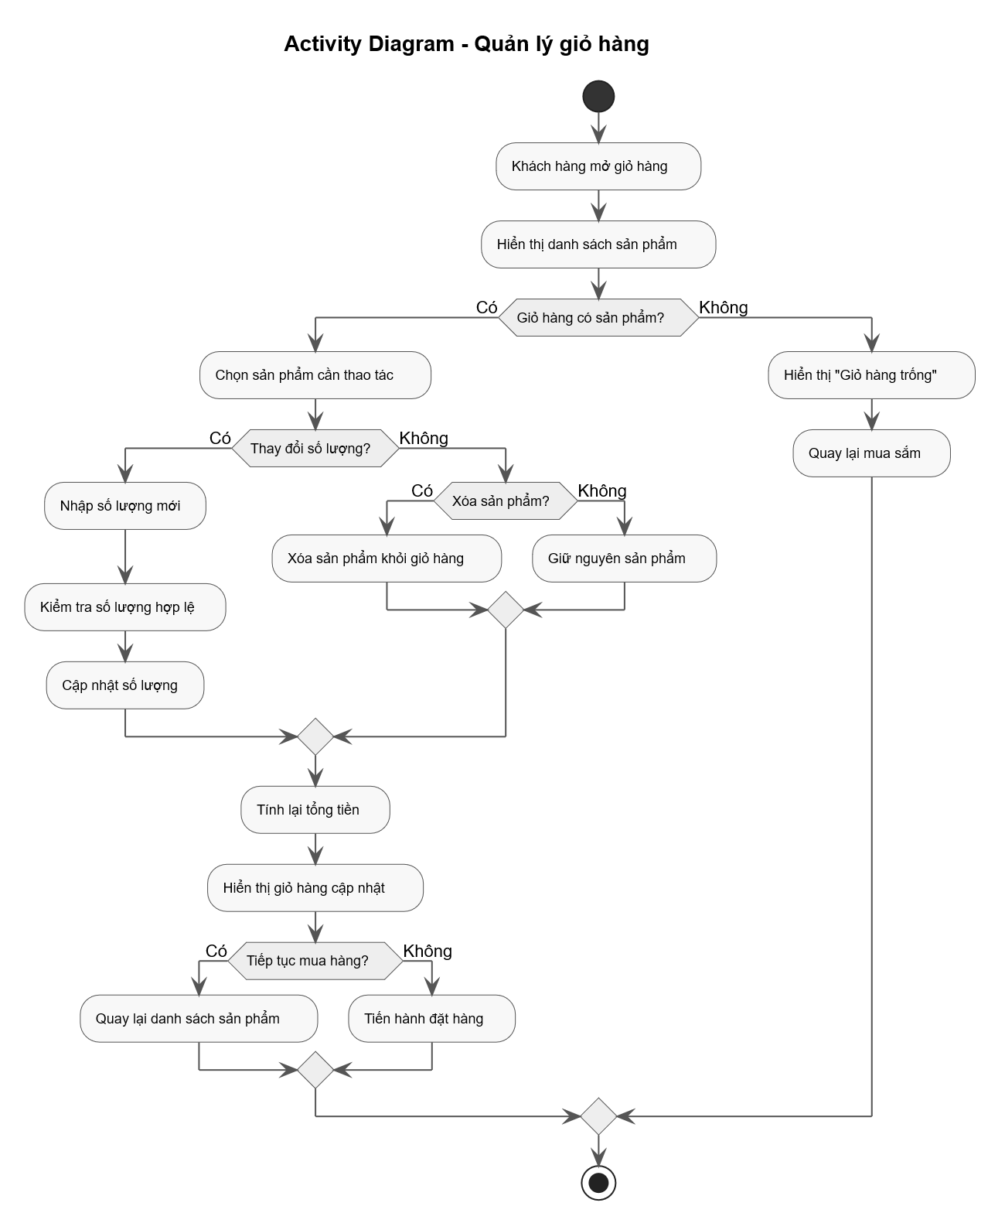
- Form kết nối với CSDL
- Frm Main
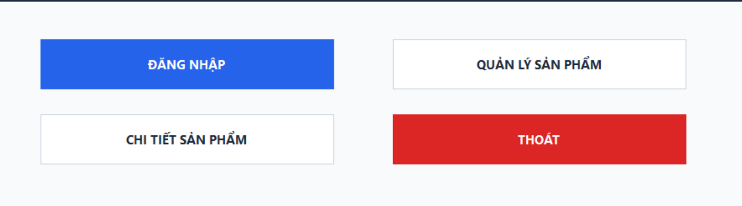
- Frm DangKy
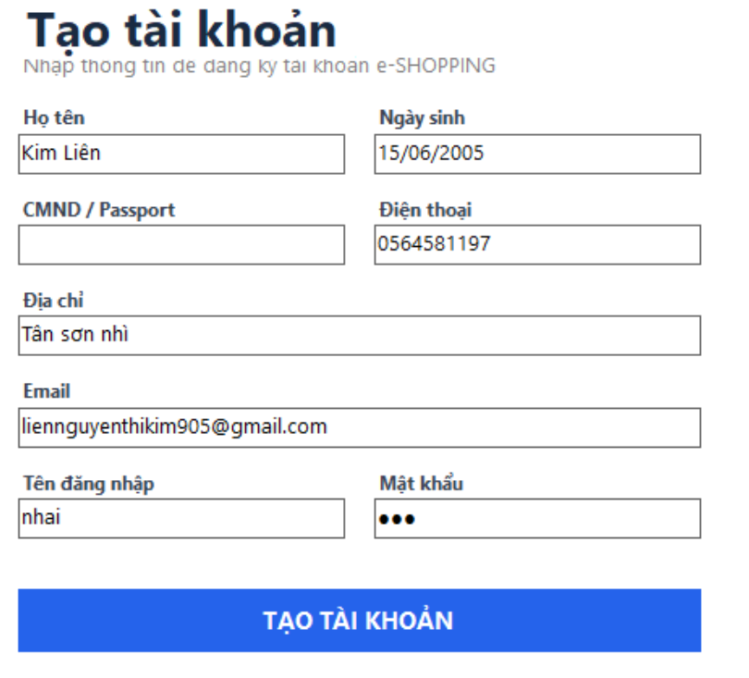
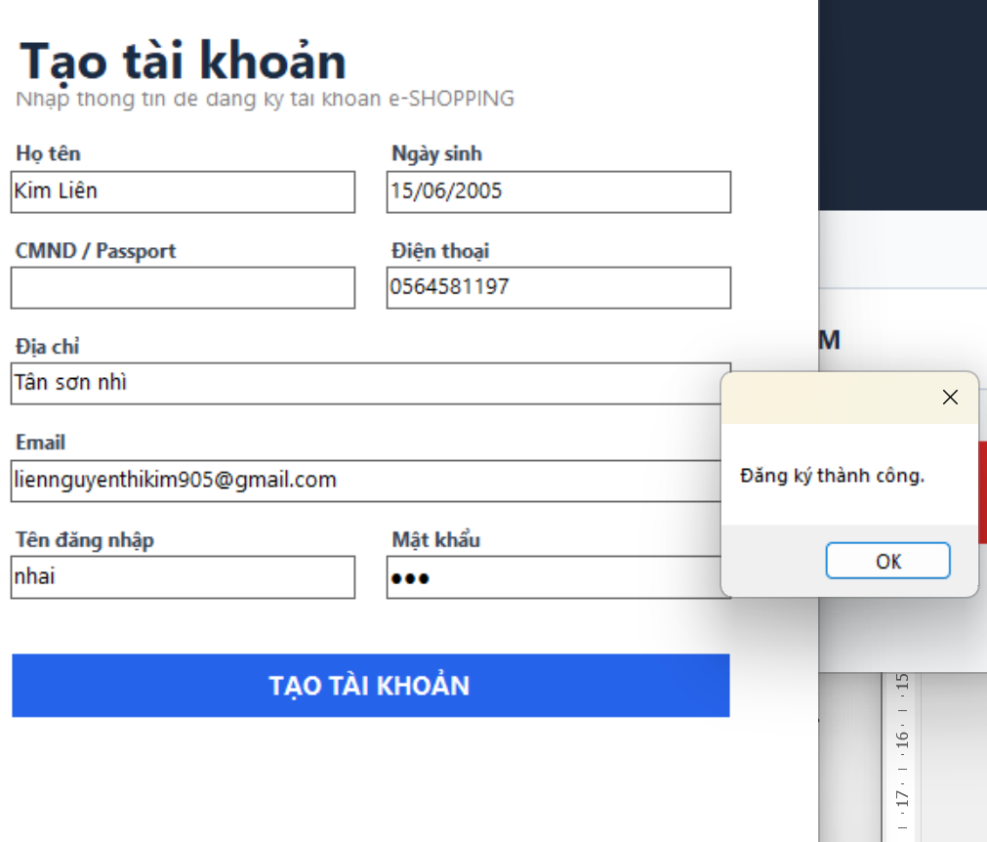
- Frm Dangnhap
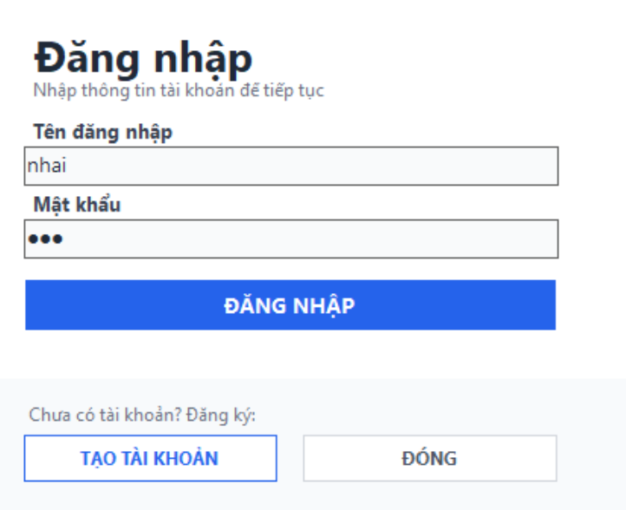
- Frm Nhomsanpham
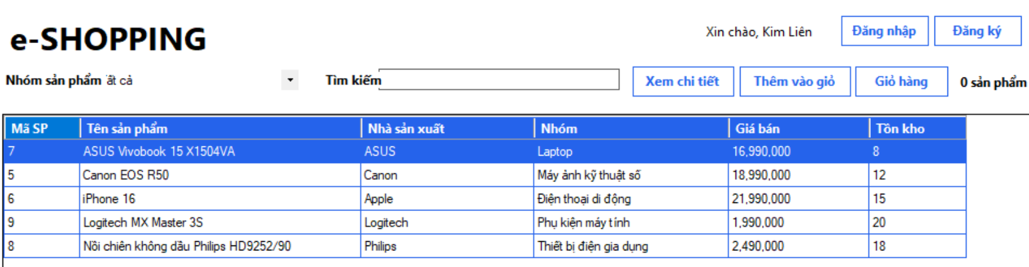
- Frm Chitietsanpham
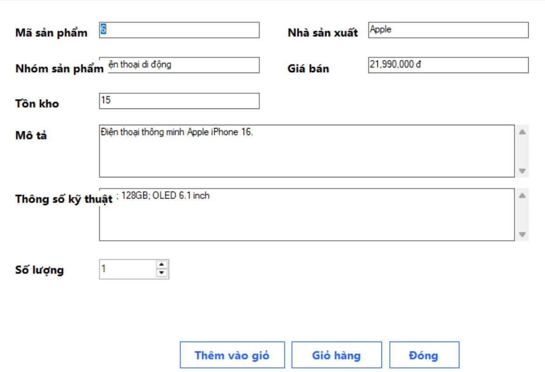
- Frm Giohang
Thêm vào giỏ hàng
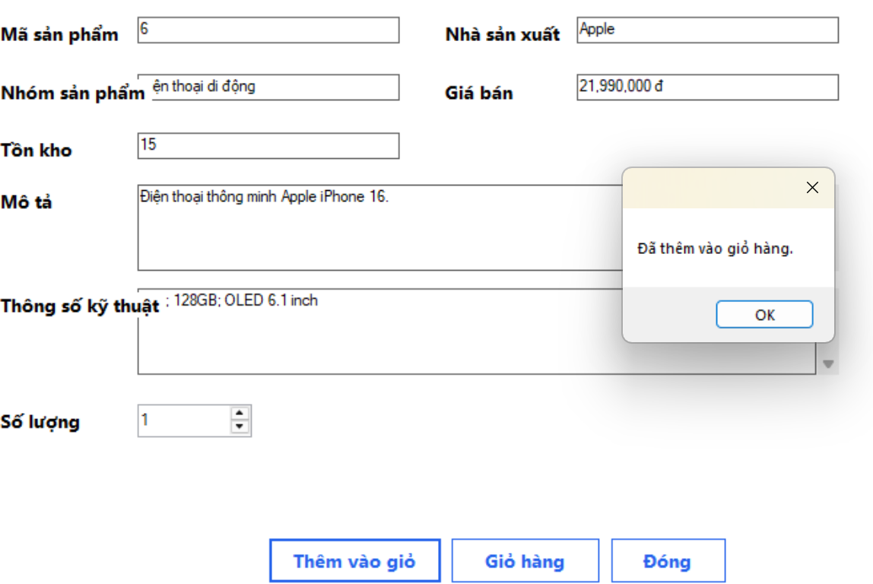
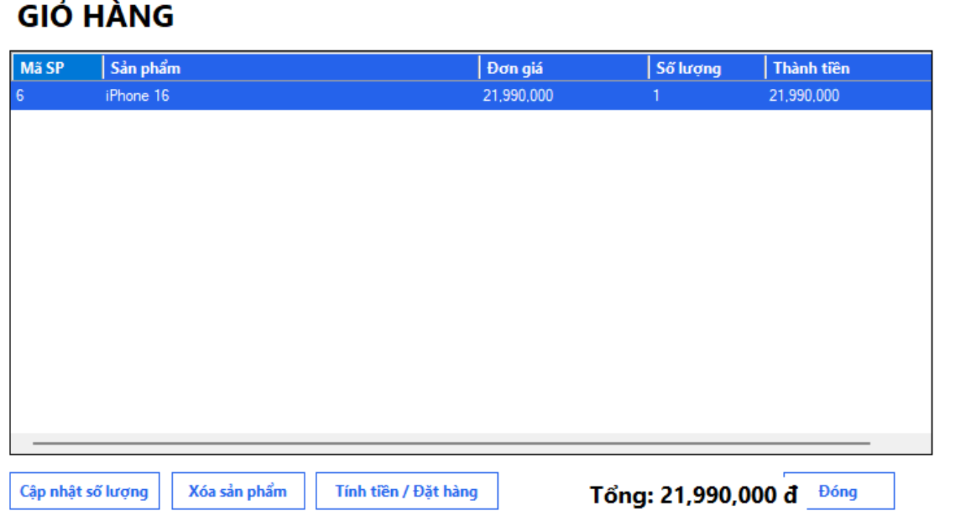
- Frm Capnhapsoluong
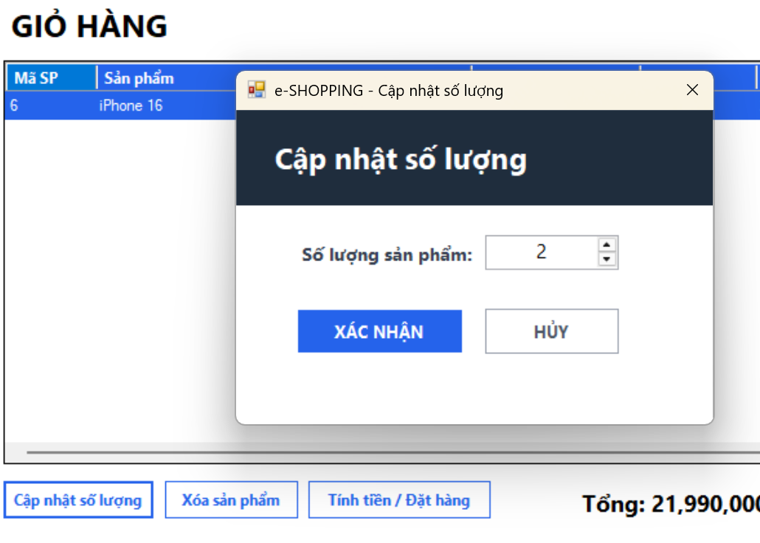
- Frm DatHang
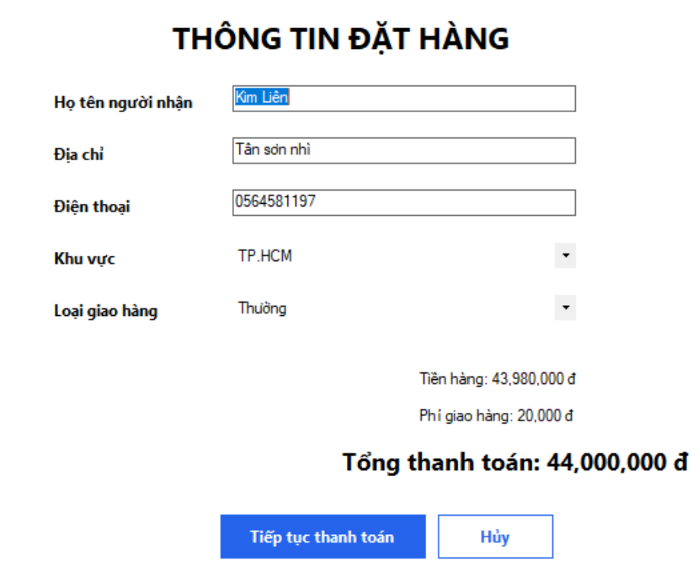
- Frm Thanhtoan
